LC PORVOO/BORGOENSIS 50 VUOTTA.

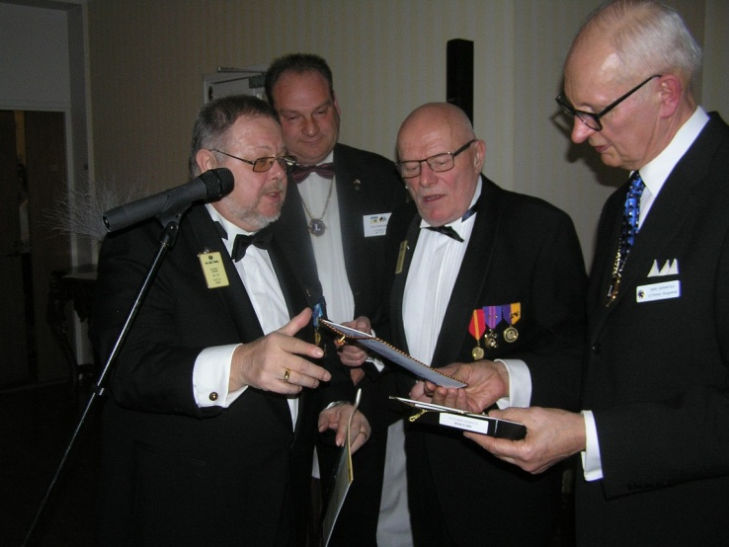
LC Königsbrück Saksa, Axel Turra, pres Olaf
Krumpfer ja LC Borgoensis PDG Ulf Nummelin ja
pres. Kari Sarantila. Kuva M.Leivo

Porvooseen v.1966 perustetun toiseksi vanhimman klubin jäsenten keski- ikä oli perustamishetkellä noin 24 v. Kummiklubina toimi 10 vuotta aikaisemmin perustettu LC Porvoo/Borgå.

50. Vuosijuhla
Juhla järjestettiin Porvoossa ravintola Cafe Cabrioléssa 5.3.2016. Osallistujia oli n.60, mukana vierailijoita ystävyysklubeista LC Västerhaninge, Ruotsi ja LC Königsbrück Saksa ja lisäksi Liiton ja porvoolaisten klubien edustajia.
Juhlassa nimettiin Ritariksi Past pres Sven Meinander ja luovutettiin Melvin Jones plaketti veli Tapani Nuoliojalle. Klubin oma ideoima kultainen leijona no 4 luovutettiin charterpresidentti Martin Söderströmille ja no 5 toiselle elossa olevalle ja klubissa mukana olevalle perustajajäsenelle Jorma Roukolle.
Avustuksia klubi lahjoitti juhlan kunniaksi yhteensä yli 10 000 e, josta 800 e ladyjen myöntämänä. Porvoon kaupunginjohtaja Jukka- Pekka Ujula vieraili vastaanotto- tilaisuudessa.

Klubi tunnetaan aktiviteeteistaan ja lahjoituksistaan.
Tuotoltaan suurimmista tai pitkäaikaisista aktiviteeteista voidaan mainita mm.
Pirkkakassit. Ideana oli myydä yleisölle paperikasseja, joihin lapset olivat piirtäneet kesäaiheisia kuvia ja saatiin julkisuuden henkilöiden nimikirjoituksia. ja myytiin K – kaupoissa ympäri Suomen. Varoja kertyi 500 000 mk. Rahat luovutettiin lastensairaala osasto 10:lle syöpää sairastavien lasten kuntouttamiseksi..
Petanque turnauksia järjestettiin 1990- luvulla 10 kertaa. Tuotto 40 000 mk lahjoitettiin Porvoossa jääkiekko ottelussa halvaantuneen junioripelaaja hoitoihin.
Myöhemmin järjestettiin valtakunnallinen Lions Petanque- turnaus.
Joulumarkkinoita on järjestetty Vanhassa Porvoossa Raatihuoneen torilla 2000- luvun alkupuolelta alkaen ja jatkuu edelleen.. Toripaikkojen vuokrauksesta saatu tuotto on ollut vuosittain 3000 – 4000 euroa. Samalla periaatteella on järjestetty Porvoon jokirannassa Jokimarkkinoita muutaman vuoden ajan. Tuotto on luovutettu pienempinä erinä nuorisotyöhön, huumeiden vastaiseen työhön ja mm. sotiemme veteraaneille.
Porvoo- aiheinen vuosikalenterin tuotto käytetään lapsiperheiden tilapäisen kotiavun rahoittamiseen. Tavoitteena on tukea ennaltaehkäisevää toimintaa ja sitä kautta varmistaa turvallinen lapsuus. Tähän mennessä on lahjoitettu kolmena vuotena 10 000 euroa/vuosi Porvoon neuvola- toiminnalle, jota kautta apu kanavoidaan tarvitseville. Aktiviteetti jatkuu edelleen.

50 v. Juhlajulkaisu
Ensimmäinen kappale luovutettiin vuosijuhlassa presidentti Kari Sarantilalle. Myös kaikki juhlan osallistujat saivat perheittäin oman kappaleen muistoksi. Julkaisu on toimikunnan kokoama. mutta merkittävän alustavan työn teki PDG Ulf Nummelin ja kieliasun, painoasun ja taittotyön tekivät pastpres. Sven Meinander ja Kerstin Meinander.

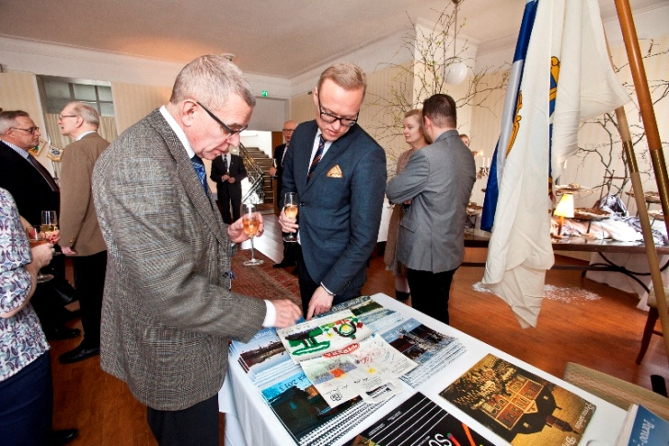
Porvoon kaupunginjohtaja Jukka- Pekka Ujula
tutustuu klubin aktiviteettiin Kauppakassiprojektiin,
joka v.1996 tuotti 500 000 mk. Esittelee vas. Sven
Meinander. Kuva Juha Perämäki Uusimaa-lehti.

LC Porvoo/Borgoensis Juhlatoimikunta
Matti Leivo pj. p.0400 717628

